# 稿子

题目：地铁时刻表与跳停站策略协同优化研究

**摘要：** 在早晚高峰时段,城市轨道交通系统由于时空需求不平衡和交通能力有限，从下游车站出发的乘客往往会经历较长的等待时间。传统的时刻表优化与跳停站策略大多没有考虑乘客的换乘行为，这可能对优化策略的实施产生影响。本文旨在将乘客的换乘行为纳入考虑，构建时刻表与跳停站策略协同优化模型。本文规定了乘客的换乘策略并设计了遗传算法求解。为了表征可行的乘客出行模式，在该模型中加入了严格的先入先出规则和容量约束。以新加坡1号线为案例研究，结果表明当乘客可以换乘时，采用时刻表与跳停站协同优化技术可以改善高峰期地铁运力分配不均的情况。

**关键词：**跳停站；非线性混合整数规划

1. **Introduction**

城市人口的增长使公共交通在人们日常通勤中扮演着越来越重要的角色。考虑到大容量、高速度和低污染的好处，城市轨道交通系统对于大城市至关重要。在早晚高峰时间段时，城市居民使用地铁的出行需求陡增，造成地铁运行中的周期性大客流。传统的“站站停”模式容易忽视这样的客流特征，缺乏需求敏感，难以将运力精准地匹配实际的乘客需求，这严重影响了了乘客的乘车体验，同时造成社会资源的浪费；同时，在单条地铁线路的下游站台，往往会出现乘客等待时间长，站台拥挤的情况，增加了安全隐患**（Gao等, 2016；Yang等, 2021）**。

在过去的几十年里，人们对城市轨道交通系统的规划和运行进行了大量的研究。城市轨道交通系统运作的一个关键问题是如何应对不平衡的，特别是在早晚高峰时段的乘客出行需求波动。为了合理分配列车资源，尽可能满足不同时段的乘客出行需求，设计一个高效的地铁开行策略是至关重要的。有许多研究表明，制定合理的地铁开行策略，不仅可以提高服务水平，还可以更好地利用有限的地铁运力资源**（Shi等, 2017）**。

近年来，许多研究者对城市轨道交通规划进行了研究。传统的地铁开行策略优化主要集中于地铁时刻表的优化，城市轨道交通系统具有发车时刻密集，班次行进时间与进出站时间相对固定的特点，因此时刻表优化对于城市轨道交通系统的运行效率的提升并不显著，相关的研究较少**（Niu等，2013；Barrena等，2014；Sun等，2014；Niu等, 2015；Jamili等, 2015；Shi等, 2017）**。**Niu等（2013）**通过优化轨道交通线路的班次发车时刻表，应对高峰时段站台乘客的过饱和现象。作者以最小化乘客的最大等待时间为目标，针对单个站台提出了一种局部改进算法，并将其拓展到多个站台的情况来获取数个局部最优解。**Barrena等（2014）**以最小化乘客平均等待时间为目标，优化列车发车时刻表。作者通过设计需求敏感的时刻表，使其相比于常规时刻表，能更好地适应高峰期乘客需求陡增的情况，减少乘客的等待时间。**Li and Lo（2014）**以最小化所有地铁班次的能耗为目标，给出班次发车时刻表，班次车头距以及班次行进速度的地铁班次运行参数的协同优化。**Sun等（2014）**考虑对高峰时期的列车发车时刻表进行优化，目标是最小化乘客的平均等待时间。作者将计划时间域离散化，并且考虑了无列车运载能力与存在运载能力上限两种场景，分别设计了地铁发车时刻表，并对模型中一些相关参数进行了敏感性分析。

制定合理的地铁开行策略的另一种有效方法是采用跳停站模式。跳停站模式不同于传统的“站站停”运行模式，是指列车只停靠线路的部分车站，剩余的车站只通过不停车。采用跳停站的运行模式，一是可以减少列车停靠的站台，从而缩短了乘客的旅行时间；二是可以平衡列车的运输能力，使得上下游乘客更加公平地获得列车服务。目前，在火车，公共汽车等公共交通系统中，跳停站模式已经得到了广泛的研究和深入的应用**（Boyer等, 2018; Cacchiani等, 2020）**。在城市轨道交通领域，美国、法国、英国、德国、日本等国家早在 20 世纪中叶就已在城市轨道交通中采用跳停站策略**（Wang等, 2015）**。

常见的地铁跳停站策略包括快慢车策略，A/B站策略以及常规跳停站策略**（Lee等, 2014；hao等，2021；Fan等, 2021; Zhao等, 2021; Homa等, 2022）**。快慢车策略是城市轨道系统的一种可能的运营组织模式，相比传统的站站停方案，快慢车策略将所有地铁班次分为慢车和快车两类：慢车站站停，主要满足沿线各站台乘客的出行需求；快车跳站停，主要满足长距离乘客的出行需求。**Lee等（2014）**研究了快慢车运营的优缺点，作者设计了多个包含数量有限，模式固定的跳站方式的地铁跳停站方案，并且设置了不同的目标函数，在多个维度上综合对比了各方案之间的优劣。**Jamili等（2015）**研究了不同客运需求情况下快慢车的运营模式，以地铁能耗最小化为目标，考虑客流波动，使用模拟退火算法求解快慢车停站方案。研究结果表明，采用站站停与跳停站相结合的快慢车策略，有效地降低了地铁系统的能耗与运营成本。A/B站策略也是城市轨道跳停站策略之一。A/B站策略的主要思想是将所有地铁站划分为A,B,AB站三种类型；将所有地铁班次划分为A车与B车两种类型，其中A车仅停靠A站与AB站；B车仅停靠B站与AB站。**Freyss 等（2013）**在以单向单线为研究对象，建立 A/B 站策略，利用一组地理相关的连续参数(如站台密度)来量化跳停操作的运营效益。**Lee等（2014）**基于A/B站策略，以地铁总运行时间为目标，建立非线性整数规划模型，针对韩国首尔4号线提出了四种A/B站方案。**Fan 等（2021）**建立了基于A/B 站策略的连续近似模型，使用变分法和直接搜索方法开发了一种求解算法，设计了 14 种运营方案，在成都地铁验证了模型和算法的有效性。常规跳停站策略是城市轨道跳停策略中研究成果最多的一类策略。常规跳停站策略的主要思想是，在一定的约束框架下，每列班次都可以跳过轨道交通走廊沿线任意部分车站。**Wang等（2014）**以最小化地铁运行效率与能耗为目标，提出了一种基于跳停站策略的非线性规划模型。**Yang等（2019）**开发了两阶段算法来设计跳停站策略：首先设计算法将很有可能被跳过的站台提取出来，然后将问题重新表述为一个严格凸二次规划模型，使用泰勒近似来产生近似的最优时间表。**Zhao等（2021）**考虑动态客流需求，建立了最小化出行时间成本和运营成本的非线性整数规划模型，并使用遗传算法进行求解。**Homa等（2022）**以最小化乘客的总等待时间、总旅行时间以及最大化在计划时间域内到达目的地的乘客数量为目标，建立非线性整数规划模型，并采用遗传算法求解。

得益于自动收费系统（AFC）的普及，地铁系统可以获得每个乘客的详细信息，包括上车/下车站台信息和进站/出站时间，因此同时考虑时刻表优化以及跳停站策略优化的协同优化成为地铁高峰时段地铁开行策略优化的研究热点**（Yang等, 2016; Li等，2019；Dong等, 2020；Zhao等，2021；Homa等，2022）**。**Wang等（2014）**采用发车时刻表优化与跳停站策略协同优化。作者在目标函数中分别给予乘客的出行成本与地铁班次的运行成本不同的权重，根据不同的需求场景可以灵活调整模型的目标。**Abdelhafiez等（2017）**基于A/B站策略建立了单线单向的地铁系统的优化模型，并且考虑了乘客的换乘问题，例如出发站是A（B）站，目的地是B（A）站的乘客，必须要进行换乘才能到达目的地。他们对这部分乘客给出了一个固定的换乘时间 $γ$，加入这部分乘客的总旅行时间。**Yang等（2017）**认为地铁进站停车时减速以及出站加速时会带来额外的能源损耗，考虑设计跳停站策略与地铁时刻表，尽可能减少班次的停站次数。同时，作者将地铁班次的总运行时间也纳入考虑，以最小化总运行时间与最小化班次停站次数为目标建立多目标规划模型。**Zhang等（2018）**的研究考虑地铁载客量是否存在上限两种情况，分别构建模型并比较两种情况下地铁时刻表与跳停站策略协同优化的实验效果。模型的目标是最小化乘客的等待时间与旅行时间，作者认为乘客等车的时间与乘车的时间的减少都能说明优化策略的有效性，但是两者的重要性并不等同，所以对两个部分的目标分别赋予不同的权重。**Jiang等（2019）**给出了客流控制，时刻表优化与跳停站策略的协同优化方案，构建了一个非线性模型，目标是最小化轨道沿线各站乘客的等待时间总和。作者使用Q学习方法进行求解，并在上海地铁数据集上进行仿真实验，结果表明，协同优化方案有利于缓解客流拥堵，提高乘客乘车体验。**Li等（2019）**将地铁的行驶过程定义为两个状态：正常状态（ordinary）与非常状态（extraordinary），班次的状态与班次是否停留与班次的行驶速度有关。在两个状态下地铁的能耗不同，作者定义了两个状态的能耗公式，通过跳停站策略寻找最优的地铁开行策略，以最小化地铁班次的总能耗。**Yang等（2019）**主要考虑优化列车利用率，他们精细地考虑了地铁进出站的加速、减速时间以及车厢的载客率等指标。作者考虑到地铁自动控制系统的发展，将地铁在各个地铁站之间的行驶速度，发车时刻表以及跳停策略都纳入考虑，建立协同优化模型。**Dong等（2020）**建立了一个优化旅客出行效率的混合整数非线性规划问题，他们将乘客的等待时间与延误时间归为一类，并加上带权重的列车运行时间作为目标函数。为此，作者提出了一种扩展的自适应大规模邻域搜索算法，通过数值实验验证了该模型和算法的有效性。

不同于大多数现有的时刻表与跳停站协同优化模型，我们的模型考虑了乘客的换乘行为。乘客为了最小化自己的旅行时间，可以选择换乘策略。为了让我们的模型更加接近实际运营情况，我们建立了一个具有严格的FIFO规则和容量约束的MINLP模型，最小化单个乘客的最大等待时间。我们设计遗传算法求解模型，并给出地铁的发车时刻表以及跳停站方案。与几个主要相关研究的比较如表1所示，本文的主要贡献如下。

1. 过去的研究没有构建同时包含地铁班次运载约束以及以单个乘客为单位输入的地铁时刻表与跳停站策略协同优化模型。本研究构建同时包含地铁班次运载约束以及以单个乘客为单位输入的协同优化模型，设计的地铁开行协同优化策略更加符合实际运营情况。
2. 过去的研究没有考虑在跳停站策略下，乘客可能通过换乘更快地到达目的地。乘客的换乘行为可能会影响预定的地铁开行策略的实施效果。本研究考虑了乘客选择最优出行方案的情景下，评价了地铁时刻表与跳停站策略协同优化在该场景下的有效性。
3. 我们设计了一种有限的乘客换乘策略选择算法，以研究乘客选择换乘时优化策略的表现。我们设计了一种定制化的遗传算法求解模型。

本文的结构如下：第二部分描述了我们的研究问题，主要介绍了乘客的换乘行为；第三部分描述了时刻表优化与跳停站策略的基本框架与模型构建；第四部分给出了求解模型的算法；第五部分为数值实验部分；第六部分对本文进行了总结。

**表\*：模型对比**

|  |  |  |  |  |  |  |  |
| --- | --- | --- | --- | --- | --- | --- | --- |
| **目标** | **输入类型** | **模型** | **研究对象** | **设计策略** | **公平性** | **换乘** | **文献** |
| min TWT | TDODD | MINLP | 单线单向 | 时刻表优化 | No | No | Niu and Zhou (2013) |
| min OC & TWT | TDSD | MINLP | 单线单向 | 协同优化 | No | No | Wang et al.(2014) |
| min TTT | TDODD | MILP | 单线单向 | 跳停站策略 | No | No | Jamili et al.(2015) |
| min TWT | TDODD | MINLP | 单线单向 | 时刻表优化 | No | No | Niu et al. (2015) |
| min max  TWT per station | TDODD | MINLP | 地铁网络 | 时刻表优化 | Yes | No | Wu et al.(2015) |
| min OC | TDSD | MOP | 单线双向 | 协同优化 | No | No | Shi et al.(2017) |
| min OC | TDSD | MINLP | 单线单向 | 跳停站策略 | No | No | Yang et al.(2019) |
| min OC & longest WT | TDODD | MINLP | 单线单向 | 时刻表优化 | Yes | No | Li et al.(2019) |
| min OC & TWT | TDODD | MINLP | 单线单向 | 协同优化 | No | No | Dong et al.(2020) |
| min OC | UODD | MILP | 单线单向 | 协同优化 | No | No | Cacchiani et al. (2020) |
| min longest WT | GROUP | MILP | 单线双向 | 协同优化 | Yes | No | Yang et al.(2021) |
| min OC & TWT | TDODD | MINLP | 单线单向 | 协同优化 | No | No | Yang et al.(2021) |
| min OC & TTT | TDODD | MOP | 单线单向 | 协同优化 | No | No | Homa et al.(2022) |
| min longest WT | ITDODP | MINLP | 单线双向 | 协同优化 | Yes | Yes | This paper |

**注: WT: waiting time, TWT: total waiting time, TTT: total travel time, OC: Operational cost, TDODD: time-dependent O-D demand, UODD: uncertain O-D demand, ITDODP: individual time-dependent O-D passenger, TDSD: time-dependent section demand, Group: group of same O-D passengers, MINLP: mixed-integer nonlinear programming, MILP: mixed-integer linear programming.**

1. **问题描述与基本假设**

本章将介绍时刻表优化与跳停站策略协同优化的问题框架，包括相关的符号与定义，基本约束以及基本假设，这些内容将被用在本文的第三章与第四章。本文的研究问题是设计高峰期地铁系统的发车时刻表与跳停站策略协同优化方案。第一章介绍了在乘客出行的高峰期时段，固定发车间隔的站站停方案会带来上下游乘客的不公平问题，进而导致部分站点出现乘客严重积压的情况。本文使用发车时刻表与跳停站策略协同优化技术，设计高峰期时段的地铁班次开行方案，以期降低最大的乘客等待时间。

本文的研究对象是在高峰期的单条地铁线路，同时考虑两个方向的发车时刻表与跳停站策略优化方案。轨道交通线路的物理结构如图\*所示，该线路有上行、下行两个方向，一共 $N$ 个站台，上行与下行方向行经相同的站台并共用站台编号，线路两端不考虑折返，线路中不允许掉头行驶。本文将对该线路建立模型，研究主体包括地铁班次，乘客以及站台，其中地铁班次根据给定的发车时刻表依次发车，每列班次依据自身的跳停站策略经停或跳过沿线站点，直至到达终点站；每个乘客有独立的到站时间与O-D需求，当乘客到站时，该乘客进入系统，在起点站按照严格的FIFO规则与自身的乘车策略，选择班次乘坐，最终须在终点站下车，下车时刻记为离开系统的时刻。本文的模型以计划时间域内所有乘客的到站时间，O-D需求以及其他辅助信息作为输入，输出上行，下行两个方向所有班次的发车时刻表和跳停站策略协同优化方案，同时研究不同情景下的方案设计与模型求解方法。

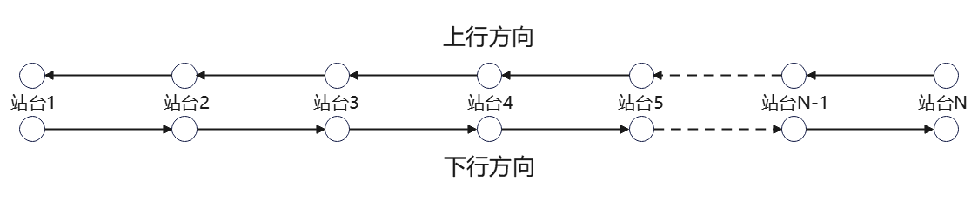

**图\*：轨道交通线路物理结构**

在以往的城市轨道交通系统的跳停站策略研究中，一般假设乘客选择直达的出行方式，乘客直达指乘客仅选择同时停靠其出发站与目的地的班次。虽然在严格的FIFO规则下，在乘客直达情景中设计出的跳停站策略更加直观，便于地铁系统管理者理解，但是它忽略了乘客的主观性。当所有班次的发车时刻与跳停站策略被公开时，乘客为了获取最短的旅行时间，可能会选择换乘策略，图\*提供了三个简单的示例，用于展示不同的换乘策略。

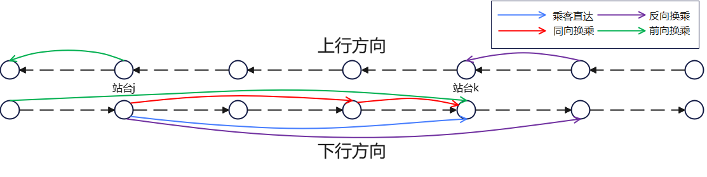

**图\*：换乘策略示意图**

假设乘客 $p$ 的出发站为站台 $j$，目的地为站台 $k$，除了选择同时停靠站台 $j$ 与站台 $k$ 的班次外，乘客还可以选择换乘策略，本文定义三种换乘策略：同向换乘，反向换乘与前向换乘。在不考虑班次运载量上限的情况下，同向换乘指在乘客的出行方向上，选择至少换乘一次，其中，第一列班次必须停靠站台 $j$，最后一列班次必须停靠站台 $k$，在乘客换乘方案中的每组相邻班次，在站台 $j$ 与站台 $k$ 间（不包括站台 $j$ 与站台 $k$），必须至少存在一个共同停靠的站台；反向换乘指乘客首先乘坐停靠站台 $j$ 且跳过站台 $k$ 的班次，然后选择反向行驶的班次到达站台 $k$；前向换乘与反向换乘相对，乘客首先乘坐反方向的班次，然后选择乘客出行方向行驶的班次到达站台 $k$。

乘客的换乘策略有如下属性：假设不考虑班次运载量上限，乘客 $p$ 的出发站为站台 $j$，目的地为站台 $k$。记距离乘客 $p$ 最近的，同时停靠站台 $j$ 与站台 $k$ 的班次为 $i$。

**属性1：**在同向换乘策略中，当且仅当班次 $i$ 前至少存在一列停靠站台 $j$，不停靠站台 $k$，之后存在一列停靠站台 $k$，不停靠站台 $j$ 的班次时，且两列班次可以换乘时，存在旅行时间低于直达的同向换乘策略。

**证明：**在班次 $i$ 到达站台 $j$ 前，在式（\*）的约束下，至多有不超过 $Skip−Skip$ 的班次不停靠站台 $j$ 与站台 $k$ 其中之一。有如下几种情况：

1. 班次 $i$ 是最近的班次，乘客 $p$ 乘坐班次 $i$ 直达；
2. 班次 $i$ 前仅有一类班次，若班次不停靠站台 $j$，乘客选择班次 $i$；若班次不停靠站台 $k$，乘客即使选择换乘，最快的方案仍然是乘坐班次 $i$，与直达的旅行时间相同；
3. 班次 $i$ 前，记停靠站台 $j$，不停靠站台 $k$ 的班次集合为 $I_{j}$，停靠站台 $k$，不停靠站台 $j$ 的班次集合为 $I_{k}$。若不存在任何一种换乘策略，满足起始班次 $is∈I_{j}$，终点班次 $ie∈I_{k}$，没有换乘策略的旅行时间小于直达所需的时间；
4. 班次 $i$ 前，记停靠站台 $j$，不停靠站台 $k$ 的班次集合为 $I_{j}$，停靠站台 $k$，不停靠站台 $j$ 的班次集合为 $I_{k}$。任意一种换乘策略，若满足起始班次 $is∈I_{j}$，终点班次 $ie∈I_{k}$，旅行时间小于直达所需的时间；

**属性2：**在反向换乘策略中，若存在旅行时间低于直达的反向换乘策略，至少存在一列停靠站台 $j$，不停靠站台 $k$ 的班次早于班次 $i$ 到达站台 $j$。

**证明：**若在班次 $i$ 前，不存在停靠站台 $j$，不停靠站台 $k$ 早于班次 $i$ 到达站台 $j$ 的班次，乘客 $p$ 不能在班次 $i$ 到达站台 $k$ 前进行反向换乘，因此该情况下没有反向换乘策略的旅行时间小于直达所需时间。

**属性3：**在前向换乘策略中，当且仅当存在至少一列停靠站台 $k$ 的班次早于班次 $i$ 发车，并且乘客能够通过换乘策略乘坐该班次时，前向换乘策略小于直达的旅行时间。

**证明：**若在班次 $i$ 前，不存在停靠站台 $k$ 并早于班次 $i$ 的班次，那么乘客 $p$ 不能在班次 $i$ 到达站台 $k$ 前进行前向换乘；若在班次 $i$ 前，存在停靠站台 $k$ 并早于班次 $i$ 的班次，但是乘客 $p$ 无法通过换乘乘坐这些班次，那么前向换乘策略所需的旅行时间不小于直达所需时间。因此，当且仅当存在至少一列停靠站台 $k$ 的班次早于班次 $i$ 发车，并且乘客能够通过换乘策略乘坐该班次时，前向换乘策略小于直达的旅行时间。

**属性4：**当乘客的换乘策略只包含一次换乘时，乘客可选的换乘策略是常数个。

**证明：**乘客 $p$ 可以选择同向换乘，反向换乘，前向换乘。由属性1及约束（\*）可知，同向换乘策略与 $Skip−Skip$ 有关，最多不超过 ${\left\lceil Skip−Skip/2\right\rceil }^{2}$ 个；由属性2及约束（\*）可知，在班次 $i$ 前，不停靠站台 $k$ 的班次数不超过 $Skip$，记这些班次中，最早越过站台 $k$ 的班次，经过站台 $k$ 的时刻为 $t$，班次 $i$ 到达站台 $k$ 的时刻为 $t_{k}$。另一个方向上在 $\left[t,t_{k}\right]$ 时间段内到达站台 $k$ 的班次数不超过 $\left\lfloor \left(t_{k}−t\right)/t_{min}^{seq}\right\rfloor$，因此，反向换乘策略数不超过 $Skip∗\left\lfloor \left(t_{k}−t\right)/t_{min}^{seq}\right\rfloor$；由属性3及约束（\*）可知，设发车早于班次 $i$，且停靠站台 $k$，不停靠站台 $j$ 的班次数不超过 $Skip−Skip$ 个，对于其中每列班次 $i^{∗}$，只需关注是否存在前向换乘策略使乘客 $p$ 能最终乘坐 $i^{∗}$，因此最多只需考虑 $Skip−Skip−1$ 种策略。综上所述，旅行时间相比直达低的换乘策略数不超过 ${\left\lceil Skip−Skip/2\right\rceil }^{2}+\left\lfloor \left(t_{k}−t\right)/t_{min}^{seq}\right\rfloor +Skip−Skip−1$ 个。

本章研究乘客换乘情景下的发车时刻表与跳停站策略协同优化。所有乘客以最小化旅行时间为目标，选择直达或换乘策略。乘客彼此独立，并且班次遵守严格的运载量上限约束。本章以单个乘客作为模型的最小输入单位，到站时间，O-D需求相互独立的乘客集合作为模型的输入，在2.1的问题框架下，加入FIFO规则以及与规定乘客换乘相关的约束条件，构建模型，设计算法并求解。

本文研究的是单线双向的地铁发车时刻表与跳停站协同优化问题，依照地铁开行方案设计的一般框架，做出如下假设：

**假设1：**计划时间域内所有乘客的O-D需求与出发站，目的地是已知的。每个乘客都有独立的到站时间，出发站以及目的地。

**假设 2：**根据每个乘客的到站时间，严格按照先进先出（FIFO）规则，先到站的乘客先上车，因错过班次滞留的乘客在下一列班次停靠时优先上车。

**假设3：**所有班次的承载量上限，运行速度，停站时间等参数都相同。

**假设4：**所有同方向的班次都在相同的线路上运行，并且不得越行。

**假设5：**所有站台均可容纳任一时刻的滞留乘客。

**假设6：**乘客换乘时，不单独计算在换乘过程中所需的步行时间等额外时间。

**假设7：**乘客的换乘策略只包含一次换乘；若乘客选择换乘策略，并且因班次运载量不足无法乘坐策略中的任意一个班次，乘客将转而采取直达策略。

假设1假定乘客的出行需求已知，这是城市轨道交通优化的通用假设。选择地铁出行的乘客群体相对固定，一段时间内的乘客的出行需求特征可以被认为是相对固定的。近年来，得益于AFC系统的普及，乘客的出行信息被有效记录，根据历史信息，管理者可以有效地对乘客出行需求做出较为精准的预测，因此该假设基本符合实际情况。

假设2规定了严格的先进先出（FIFO）规则。在一些仿真类的研究中，研究者假设乘客在等待期间在站台均匀分布。本文认为，在出行平峰期时，班次运力充足，在站台等待的乘客都能及时获得地铁服务，此时上车先后次序对乘客的等待时间没有影响；在出行高峰期时，站台滞留乘客较多，由于车站的特性，站台的等待序列更加接近于先进先出的队列。因此本文轨道了严格的先进先出（FIFO）规则，这一假设也被大多数研究采用。

假设3与假设4规定了班次的参数设置以及不可越行限制；假设5与假设6是为了简化研究，这些假设都是城市轨道交通优化研究中的基本假设，被大部分相关研究采用。

理论上，乘客可以做出非常复杂的换乘行为，只要起点为站台 $j$，终点为站台 $k$，途中可以多次改变自己的乘车方向，但是在实际中，由于地铁发车间隔短，乘客的换乘方案不会太复杂。假设7规定了乘客换乘策略的复杂度。在假设7下，乘客可选取的换乘策略是有限的。

1. **模型构建**

**3.1 符号与定义**

本小节将概述后续模型中将使用的各类符号，表\*列出了本文主要使用的符号及其定义。

**表\*：符号与定义**

|  |  |
| --- | --- |
| 符号 | 定义 |
| **集合** |  |
| $$direction$$ | 班次开行方向， $direction∈\left\{up,down\right\}$， $up$ 为上行， $down$ 为下行 |
| $$I^{up}$$ | 上行班次集合 |
| $$I^{down}$$ | 下行班次集合 |
| $$i^{direction}$$ | 班次号，，  ，简写为 $i^{d}$ |
| $$J$$ | 车站集合 |
| $$j,k$$ | 车站号， |
|  | 乘客集合 |
| $$p,l$$ | 乘客编号， |
| **参数** |  |
| $$T$$ | 计划时间域 |
| $$t_{direction}^{First}$$ | 计划时间域内 $direction$ 方向第一辆班次的发车时刻 |
| $$t_{min}^{seq}$$ | 最小连续发车间隔 |
| $$C$$ | 单列班次载客量上限 |
| $$N^{up}$$ | 上行班次数量上限 |
| $$N^{down}$$ | 下行班次数量上限 |
| $$o_{p}$$ | 乘客 $p$ 的起点站 |
| $$d_{p}$$ | 乘客 $p$ 的终点站 |
| $$t_{o_{p}}^{p}$$ | 乘客 $p$ 到达起点站 $o_{p}$ 的时间，简记为 $t_{p}$ |
| $$s_{i^{d}j}$$ | 班次 $i^{d}$ 在车站 $j$ 的停留时间 |
| $τ_{j,j+1}$*, $τ_{j,j−1}$* | 班次在相邻两站 $j$ 与 $j+1(j−1)$ 之间的运行时间 |
| $$t_{h}$$ | 班次间最小安全间隔时间 |
| $$S$$ | 单列班次允许的累计跳站次数上限 |
| $$SS$$ | 单列班次允许的连续跳站次数上限 |
| $$Skip$$ | 单个站台允许的连续被跳站次数上限 |
| $$Skip−Skip$$ | 两个不同站台连续至少一个被跳过的次数上限 |
| **变量** |  |
| $$X$$ | 跳停站决策变量，矩阵 |
| $$x_{i^{d}j}$$ | 跳站指示变量： $x_{i^{d}j}∈\left\{0,1\right\}$； $x_{i^{d}j}$ 取值为1时，班次 $i^{d}$ 停靠站台 $j$；取值为0时，班次 $i^{d}$ 跳过站台 $j$ |
| $$T_{d}$$ | 发车时刻表决策变量，长度为的向量 |
| $$t_{i^{d}}$$ | 班次 $i^{d}$ 的发车时间： $t_{i^{d}}∈\left[0,T\right]$ |
| $$y_{pi^{d}}$$ | 指示乘客 $p$ 是否乘坐班次 $i^{d}$ 的变量， $y_{pi^{d}}∈\left\{0,1\right\}$； $y_{pi^{d}}$ 取值为1时，乘客 $p$ 乘坐班次 $i^{d}$；取值为0时，乘客 $p$ 不乘坐班次 $i^{d}$ |
| $$Y_{p}$$ | 乘客 $p$ 在可以换乘的情景下选择的乘车策略 |

本文所用符号主要分为三类：集合，参数以及变量。集合符号指代模型主体。在城市轨道交通系统中，主要包含地铁班次，车站，乘客三类主体。本文考虑的是单线双向的场景，因此，地铁班次方向包括上行与下行，以 $direction$ 指代地铁开行方向，其中， $up$ 为上行， $down$ 为下行。 $I^{up}$ 指代上行班次的集合， $I^{down}$ 指代下行班次的集合，班次集合为 $I^{up}∪I^{down}$，记单列班次为 $i^{direction}$， $i^{direction}∈I^{up}∪I^{down}$； $J$ 指代车站集合， $j,k$ 指代单个车站， $j,k∈J$； $P$ 指代乘客集合， $p,l$ 指代单个乘客， $p,l∈P$。

参数符号指代模型的各类输入参数。 $T$ 指代总运营时间，不同于许多文献以天为周期的总运营时间，本文主要研究高峰期的地铁开行策略，因此本文的计划时间域只取涵盖早/晚高峰的2~3小时。 $t_{direction}^{First}$ 指代计划时间域内 $direction$ 方向第一辆班次的发车时刻，一般取值为0。 $t_{min}^{seq}$ 指代班次之间的最小发车间隔，班次的发车间隔会受到地铁系统的外生影响，所以关于地铁开行方案规划的研究一般都会规定最小发车间隔。 $C$ 指代单列班次的载客量上限， $N^{up}$， $N^{down}$ 指代上行，下行班次的数量上限，这些符号是关于班次的固定参数，确定了地铁系统的运力上限。 $o_{p}$， $d_{p}$， $t_{o_{p}}^{p}$ 指代乘客 $p$ 的出发站，目的地站以及到达出发站的时间，它们是与乘客的输入流相关的参数。 $s_{i^{d}j}$ 指代班次 $i^{d}$ 在车站 $j$ 的停留时间， $τ_{j,j+1}$*, $τ_{j,j−1}$*指代班次在相邻两站 $j$ 与 $j+1(j−1)$ 之间的运行时间，它们规定了班次在各站台的停留时间以及站台之间的行驶时间，在一些研究地铁时刻表优化的文献中，这些参数作为决策变量，本文认为在高峰期，地铁班次密集，单列班次的行驶速度，停站时间等参数缺乏优化空间，并且对于整个系统的效率没有太大的影响，因此本文仅考虑发车时刻表的设计，其他参数与班次行驶过程相关的时间参数作为固定参数。 $t_{h}$ 指代班次间的最小安全间隔时间，前后班次之间的运行要遵循安全行驶原则，最小安全间隔时间规定了同方向，相邻两列班次在行驶过程中的任意时刻的最小安全距离，防止前后班次碰撞。 $S$， $SS$， $Skip$， $Skip−Skip$ 是跳停站策略中常用的参数，他们规定了跳停站策略的常用约束条件，在2.2节中将结合约束条件对它们做进一步的阐释。

变量符号指代模型的决策变量与其他变量。 $x_{i^{d}j}$ 是决策变量中的跳站指示变量，指代了班次 $i^{d}$ 是否停靠站台 $j$，对每一列班次 $i^{d}$， $\left(x_{i^{d}1},x_{i^{d}2},x_{i^{d}3}...,x_{i^{d}\left|J\right|}\right)$ 决定了 $i^{d}$ 的跳停站策略，所有班次的跳停站策略构成矩阵 $X$； $t_{i^{d}}$ 是决策变量中的发车时刻变量，指代了班次 $i^{d}$ 的发车时间，所有班次的发车时刻构成向量 $T_{d}$。 $X$ 与 $T_{d}$ 指代地铁发车时刻表与跳停站策略，它们是整个模型的决策变量。在乘客直达场景中， $y_{pi^{d}}$ 指代乘客 $p$ 是否乘坐班次 $i^{d}$；在乘客换乘场景中， $Y_{p}$ 指代乘客 $p$ 的乘车策略，根据不同的地铁发车时刻表与跳停站策略，每个乘客在不同场景中采用不同的乘车策略。

**3.2 约束条件**

**3.2.1 班次进出站约束**

班次进出站约束是地铁开行策略设计的基本约束之一。它规定了班次在每个站台的进站与出站时间，由班次的发车时刻与跳停站策略决定。记 $a_{i^{d}j}$ 为班次 $i^{d}$ 到达站台 $j$ 的时刻， $d_{i^{d}j}$ 为班次 $i^{d}$ 离开站台 $j$ 的时刻，当班次 $i^{d}$ 停靠站台 $j$ 时， $d_{i^{d}j}=a_{i^{d}j}+s_{i^{d}j}$；当班次 $i^{d}$ 跳过站台 $j$ 时， $d_{i^{d}j}=a_{i^{d}j}$。

$a_{i^{d}j}$ 的表达式如式（\*）所示：

|  |  |  |
| --- | --- | --- |
|  |  | （\*） |

的表达式如式（\*）所示：

|  |  |  |
| --- | --- | --- |
|  |  | （\*） |

对于每列班次，其抵达下一个车站的进站时间等于其在当前车站的出站时间与两站间的行驶时间之和：

|  |  |  |
| --- | --- | --- |
|  |  | （\*） |

**3.2.2 班次车头距约束**

车头距约束也是地铁开行策略设计的基本约束之一。地铁不同于火车与公交车，地铁线路一般不配备越行线，不具备超车条件，因此同一线路，同一方向的所有相邻班次之间，在任一时刻都应保持一定的安全距离。具体来说，同一个方向上的相邻两列班次，在每个站台上，后一列班次的到站时间与前一列班次的离站时间的间隔都要求不小于一个安全间隔 $t_{h}$。在本文的模型中，约束条件如式（\*）所示。2.1节规定了班次间最小安全间隔时间 $t_{h}$，在早晚高峰期，地铁的班次间隔密集， $t_{h}$ 一般取1~3分钟。

|  |  |  |
| --- | --- | --- |
|  |  | （\*） |

**3.2.3 严格的班次承载量约束**

地铁班次的承载量指的是一列班次的载客量上限。在有关地铁系统的优化类文献中，处理班次承载量约束时一般有以下几种方法：（1）不规定承载量上限，当某列班次停靠某站台时，该站台所有需要上车的乘客全部上车（2）软约束处理：在目标函数中加入惩罚项，限制模型的解中超出班次承载量上限的乘客数（3）硬约束处理：在约束条件中加入严格的班次承载量约束，在每列班次停靠站台时，从该站台上车的乘客不能超过班次的剩余乘客装载能力。

本文中的模型都使用严格的班次承载量约束，这更符合实际运营场景。在描述该约束前，首先对乘客进行分组，根据乘客的出发站，目的地以及出行方向，将所有乘客分别归为不同的乘客组，所有组别如表\*所示：

**表\*：不同的乘客组**

|  |  |
| --- | --- |
| 组名 | 定义 |
| $${\hat{P}}_{j^{up}}$$ | 出行方向为上行，出发站为 $j$ 的乘客组，其中 |
|  | 出行方向为下行，出发站为 $j$ 的乘客组，其中 $j∈J\backslash \left\{1\right\}$ |
| $${\check{P}}_{j^{up}}$$ | 出行方向为上行，目的地为 $j$ 的乘客组，其中 $j∈J\backslash \left\{1\right\}$ |
| $${\check{P}}_{j^{down}}$$ | 出行方向为下行，目的地为 $j$ 的乘客组，其中 |

班次在行驶过程中，搭载的乘客数不会发生变化，因此只需要关注班次停靠站台时，乘客上下车导致的班次搭载乘客数变化。当班次停靠站台时，该班次上目的地为该站台的乘客下车，同时该站台满足上车条件的乘客上车，记 $c_{i^{d}j}$ 为班次 $i^{d}$ 离开站台 $j$ 时，班次上搭载的乘客数量， $c_{i^{up}j}$ 的计算公式如式\*所示：

|  |  |  |
| --- | --- | --- |
|  | $$\left\{\begin{aligned}c_{i^{up}j}=C−\sum_{p∈{\hat{P}}_{j^{up}}}{y_{pi^{up}}}, j=1 \\ c_{i^{up}j}=c_{i^{up}j−1}+\sum_{p∈{\check{P}}_{j^{up}}}{y_{pi^{up}}}−\sum_{p∈{\hat{P}}_{j^{up}}}{y_{pi^{up}}}, j∈J\backslash \left\{1\right\}\end{aligned}\right., {∀i}^{up}∈I^{up}$$ | （\*） |

$c_{i^{down}j}$ 的计算公式如式\*所示：

|  |  |  |
| --- | --- | --- |
|  |  | （\*） |

注意到，无论时上行还是下行方向，不同方向的第一站的下车人数与最后一站的上车人数都为0。

任意班次离开任意站台时，搭载的乘客数都不能超过班次的载客量上限：

|  |  |  |
| --- | --- | --- |
|  | $$0≤c_{i^{d}j}≤C{, ∀i}^{d}∈\left(I^{up}∪I^{down}\right),j∈J$$ | （\*） |

式（\*）~式（\*）共同构成了严格的班次承载量约束，所有班次自驶入起点站始至离开终点站止，期间任意时刻，班次搭载乘客的数量都不能超过班次的承载量上限。

**3.2.4 跳停站策略设计约束**

本文的协同优化模型中采用的是常规跳停站设计，相比于快慢车或A/B站策略，常规跳停站策略在方案设计时更加自由，但在模型中加入了更多约束。式（\*）~式（\*）描述了一般的跳停站策略设计相关的约束：

|  |  |  |
| --- | --- | --- |
|  |  | （\*） |

式（\*）规定了单列班次在整条线路上跳过的站台总数小于 $S$，尽管常规跳停站策略允许班次任意跳过部分站台，但跳过的站台数不能过多，跳过过多的站台一会增加前后撞车的安全隐患；二会使乘客难以理解班次的跳停策略，服务乘客的效率也会降低。因此绝大部分关于跳停站策略的研究都包含该约束。

|  |  |  |
| --- | --- | --- |
|  |  | （\*） |

式（\*）规定了单列班次不能连续跳过 $SS$ 个站台，也即单列班次在每个连续的 $SS$ 个站台中必须停靠至少一个站台。该约束同样是为了保证地铁系统的基础服务能力，即每个班次不能连续跳过过多的站台。在一条地铁线路中，一段连续的站台将服务一片附近区域的乘客，该约束的作用是防止一个较大的连续区间内的乘客都无法在短时间内获得地铁服务。

|  |  |  |
| --- | --- | --- |
|  |  | （\*） |

式（\*）规定了单个站台连续被跳过的次数不能超过 $Skip$。跳停站的主要设计思想是通过跳过一些乘客出行需求较少的站台，将地铁运力向需求较多的站台倾斜。尽管如此，单个站台被连续跳过多次会导致该站台的乘客长时间内无法得到地铁服务。在一些主要关注乘客平均等待时间的研究中，该约束可能被忽略，但是从公平性的角度出发，本文认为该约束是不可或缺的。

|  |  |  |
| --- | --- | --- |
|  |  | （\*） |

式（\*）规定了同方向的任意两个不同站台被交错跳过的次数不能超过 $Skip−Skip$。在式（\*）~式（\*）的约束下，大部分班次跳过大量站台，以及单个站台被连续跳过多次的情况不会出现，但是还会存在一些极端情况。如图\*所示，站台 $B$ 与站台 $C$ 在连续的1,2,3,4号班次的跳停站策略中，每次都有其中一站被跳过，在该策略下，式（\*）~式（\*）可以被满足，但是出发站为站台 $B$，目的地为站台 $C$ 的乘客将无法乘坐连续4个班次的地铁，等待时间很高。为了避免两个站点长时间没有直达班次的情况出现，式（\*）规定了此类情况连续出现的次数上限，该约束保证了出行需求不同的乘客都能及时获得地铁服务。

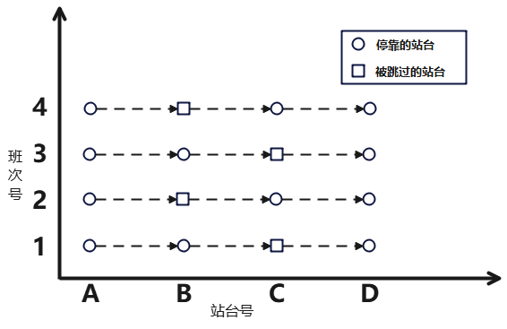

**图\*：连续交错跳站示例**

**3.3 模型构建**

\*\*

1. **算法框架：**

**4.1 乘客乘车策略选择**

在乘客换乘情景中，所有乘客以最小化旅行时间为目标，选择合适的乘车策略。**属性4**证明了乘客的换乘策略是有限的，算法1给出了乘客选择换乘策略的流程。

|  |
| --- |
| $$Algorithm 1: passenger choose$$ |
| $$Input: passenger information;metro strategy$$ |
| $$Output: passenger travel choice$$ |
| **1: $for p∈P, i∈I do$** |
| **2: $calculate the latest direct subway i^{∗}'s arrival time to o_{p}: a_{i^{∗}o_{p}}$** |
| **3: $set i_{j}∈I_{j} where t_{p}<a_{i_{j}o_{p}}<a_{i^{∗}o_{p}} and i_{j} stops at station o_{p} meanwhile skips d_{p}$** |
| **4: $set i_{k}∈I_{k} where t_{p}<a_{i_{k}o_{p}}a_{i^{∗}o_{p}} and i_{k} skips station o_{p} meanwhile stops at d_{p}$** |
| **5: $\#forward transfer$** |
| **6: $According to Property 1 for i_{j}∈I_{j}, i_{k}∈I_{k} do$** |
| **7: $if a_{i_{j}o_{p}}<a_{i_{k}o_{p}} and there exists at least one station l∈\left(j,k\right) where i_{j}, i_{k} stop then$** |
| **8: $passenger p can choose forward transfer, keep it as s_{1}$** |
| **9: $end if$** |
| **10: $end for$** |
| **11: $\#O−turn transfer$** |
| **12: $According to Property 2 for i_{j}∈I_{j} do$** |
| **13: $if there exists at least one subway i_{k} which a_{i_{k}d_{p}}∈\left(a_{i_{j}o_{p}},a_{i^{∗}o_{p}}\right) then$** |
| **14: $if there exists at least one station l where i_{j}, i_{k} stop then$** |
| **15: $passenger p can choose O−turn transfer, keep it as s_{2}$** |
| **16: $end if$** |
| **17: $end if$** |
| **18: $end for$** |
| **19: $\#D−turn transfer$** |
| **20: $According to Property 3 for i_{k}∈I_{k} do$** |
| **21: $if there exists at least one subway l which stops at o_{p} then$** |
| **22: $if passenger p can get i_{k} by l then$** |
| **23: $passenger p can choose D−turn transfer, keep it as s_{3}$** |
| **24: $end if$** |
| **25: $end if$** |
| **26: $end for$** |
| **27: $Compare travel time of s_{1},s_{2},s_{3} together with a_{i^{∗}d_{p}}$** |
| **28: $choose the minimum as p's strategy$** |
| **29: $end for$** |

**4.2 遗传算法**

遗传算法已经被广泛应用于大规模非线性的问题求解中，在城市轨道交通领域也有大量的研究与应用案例。本文的研究采用基础的遗传算法框架，主要的算法框架包含编码/解码，种群初始化，选择，交叉，变异。如算法2所示：

|  |
| --- |
| $$Algorithm 2: our genetic algorithm$$ |
| $$Input: population size:n; maximum number of iteration:max_iter$$ |
| $$Output: global best metro strategy$$ |
| **1: $genarate initial population of n metro strategy chromosomes$** |
| **2: $set iteration counter c=0$** |
| **3: $compute the fitness value of each chromosome$** |
| **4: $while c < max_iter do$** |
| **5: $calculate each chromosome's fitness according to Algorithm 3$** |
| **6: $select a pair of chromosomes from initial population by fitness$** |
| **7: $apply crossover on selected pair to generate offspring$** |
| **8: $apply mutation on each chromosome$** |
| **9: $increment t by 1$** |
| **10: $end while$** |
| **11: $return the best metro strategy$** |

**编码/解码方式:**

发车时刻表与跳停站协同优化策略包含计划时间域内所有班次的发车时刻与跳停站方案。本文的编码由两部分组成，前半部分为班次的跳停站策略，后半部分为班次的发车时刻表。跳停站策略部分按次序表示每列班次的跳停站策略，其中上行方向在前，下行方向在后。发车时刻表策略按次序表示所有班次相对于固定间隔发车时刻的提前或延迟时间。考虑一个包含3个车站，单个方向3列班次的地铁系统，关于该系统的一种策略编码如图\*所示：

IMG_256

图\*：单个个体的编码方式

该策略表示上行方向第二列班次跳过第二个站台，下行方向第三列班次跳过第三个站台；上行，下行方向第一列班次提早1分钟发车；上行方向第三列班次推迟1分钟发车。

解码方式按照编码方式反向解码即可。

**种群初始化方法：**

本文采取常规的初始化方法，随机生成个体编码，其中在跳停站策略部分，个体片段取值为1指当前列车停靠该站点，否则为跳过该站点，将以不同概率取值生成的个体加入初始种群，保证初始种群多样性。在发车时刻表部分，我们规定个体片段在有限数量的取值集合内随机取值，降低问题的复杂度。

**选择：**

对于每一代种群，按照适应度进行排序并两两组成一组，进行后续的交叉操作，适应度计算方式如算法3所示：

|  |
| --- |
| $$Algorithm 3: fitness$$ |
| $$Input: passenger information; one chromosome$$ |
| $$Output: chromosome's fitness$$ |
| **1: $decode chromosome to get the metro strategy$** |
| **2: $for p∈P do$** |
| **3: $passneger p choose travel strategy according to Algorithm$ 1** |
| **4: $end for$** |
| **5: $set iteration t=0$** |
| **6: $while t < T do$** |
| **7: $railway enters the station$** |
| **8: $passenger get off the rail according to the travel strategy$** |
| **9: $passenger get on the rail according to the travel strategy with his own strategy$** |
| **10: $accumulate the waiting time of each passenger and keep it as W_{p}$** |
| **11: $railway leaves the station$** |
| **12: $increment t by 1$** |
| **13: $end while$** |
| **14: $return \max{W_{p}}$** |

**交叉：**

本文根据问题特性，设计了专门的交叉算法。我们将单个元素作为交叉的基因，在表示跳停站策略与发车时刻表的区域分别进行交叉，两个在选择部分被分为一组的个体生成新的后代。

**变异：**

与常规的遗传算法类似，在该部分对所有个体进行变异操作，变异的概率一般取较小值。

1. **算例分析**
   1. **小型算例：**

本文首先设计了4个具有 $\left|J\right|、C、\left|P\right|$ 不同组合的小型实例，并随机生成O-D站和每个乘客的到达时间。这四个实例可分为两组：第一组有6个站台，第二组有10个站台。在第一组中，乘客的O-D需求分布较为均匀；在第二组中，本文生成的乘客数据中存在一个显著的高峰目的地站。本文选取三个指标作为评价指标，第一个指标是 $max\left(\min_{p∈P}{W_{p}}\right)$，简记为 $MMT$，该指标是本文模型的目标函数，是本文最为关心的指标。第二、三个指标为乘客的平均等待时间与最大等待时间，简记为 $AWT$ 与 $TTT$。实验结果如表\*所示。

**Table \*：The performance of the original timetable with all-stop pattern and the optimal timetable with skip-stopping pattern on small instances**

|  |  |  |  |  |  |  |  |  |  |
| --- | --- | --- | --- | --- | --- | --- | --- | --- | --- |
|  | | |  | | |  | | | |
|  |  |  |  |  |  |  |  |  |  |
| 6 | 20 | 400 | 8 | 2.00 | 802 | 8 | 2.36 | 944 |  |
|  | 60 | 1200 | 7 | 1.15 | 460 | 6 | 1.66 | 664 |  |
| 10 | 20 | 400 | 23 | 2.57 | 1028 | 19 | 3.16 | 1262 |  |
|  | 60 | 1200 | 33 | 7.37 | 8842 | 29 | 6.77 | 8125 |  |

实验结果表明，在第一组示例中，地铁时刻表与跳停站策略协同优化方案在 $MMT$ 上的表现并不显著，而在 $AWT$ 与 $TTT$ 上的表现则显著劣于传统的站站停策略。在第二组示例中， $地铁时刻表与跳停站策略协同优化方案在MMT$ 上表现优秀，在 $\left|J\right|、C、\left|P\right|$ 取10,60,1200时， $AWT$ 与 $TTT$ 均低于传统的站站停策略。

* 1. **新加坡地铁数据：**

本文以新加坡地铁一号线的实际运营数据为基础，根据实际情况，生成大规模实例。本文主要关注早高峰时期的乘客出行需求。乘客需求数据来自智能卡AFC系统，在这种情况下，在早上7点到9点的高峰期，乘客需求总数为89262人。

本文算法在该真实案例的实验结果如表\*所示，实验结果表明，在大规模算例上，时刻表与跳停站协同优化策略不仅能显著得提高乘客获取地铁服务的公平性，还降低了整个系统所有乘客的等待时间之和。图\*展示了算法给出的最优发车时刻表与跳停站策略。

**Table \*：The performance of the original timetable with all-stop pattern and the optimal timetable with skip-stopping pattern on Singapore railway data**

|  |  |  |  |  |  |  |  |  |  |
| --- | --- | --- | --- | --- | --- | --- | --- | --- | --- |
|  | | |  | | |  | | | |
|  |  |  |  |  |  |  |  |  |  |
| 29 | 1000 | 89262 | 59 | 4.86 | 433554 | 54 | 4.63 | 413918 |  |

**地铁开行方案示意图：（待美化）**

**横轴为时间，纵轴为站台序号**

**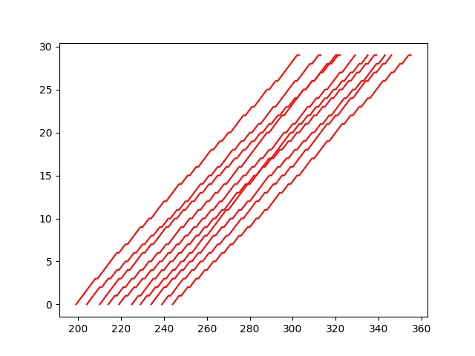**

图\*显示了本文的遗传算法的收敛过程，从中可以看到GA经过5次迭代后收敛。

**横轴为迭代次数，纵轴为目标函数**

**遗传算法迭代结果图：**

**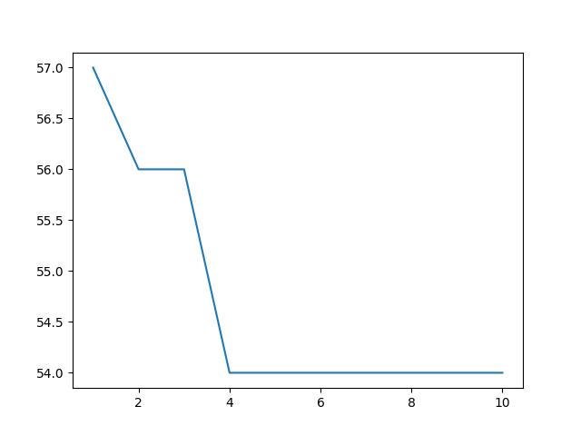**

相比于传统的站站停策略，协同优化方案带来了更多的等待时间为6分钟以内的乘客，本文认为这是可以接受的，它提高了整个系统的公平性，并且大幅减少了极端情况的发生。等待时间超过30分钟的乘客数量显著减少。

**横轴为等待时间，纵轴为乘客数量占比**

**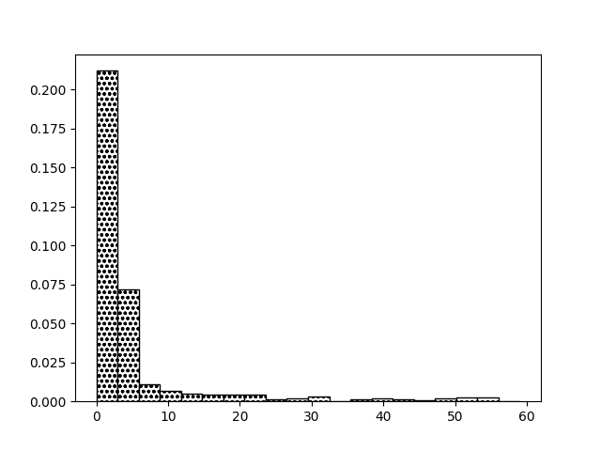**

**图\*：站站停模式下所有乘客的等待时间直方图**

**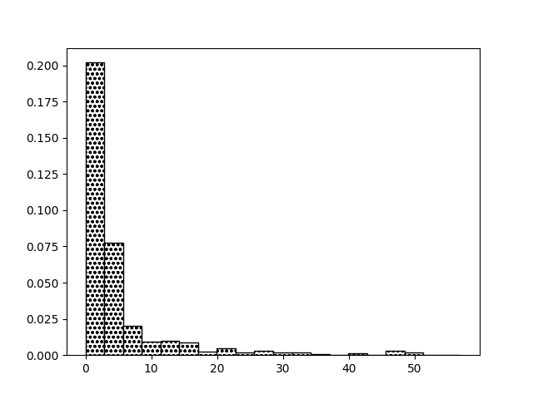**

**图\*：跳停模式下所有乘客的等待时间直方图**

1. **总结与展望**

本文从过饱和URT系统中可能存在列车容量共享不公平的乘客个体的角度研究了列车跳停优化问题，并且研究了跳停站模式下乘客的换乘策略对优化策略实施效果的影响。本文建立了基于单个乘客为输入的发车时刻表与跳停站策略协同优化模型，此外，在模型中还结合了严格的FIFO规则和容量约束，使模型更加接近实际运营情况。

本文的实验结果表明，在小型算例中，当乘客在各个站点的出行需求分布较为均匀时，优化策略对乘客获取地铁服务的公平性几乎没有影响，但是增加了乘客的平均等待时间；当存在乘客出行需求较为集中的站点时，本文的优化策略能够缓解上下游乘客获取地铁服务的不公平现象。随着问题规模的扩大，本文的优化策略不仅可以很大提高乘客获取地铁服务的公平性，还降低了乘客的平均等待时间，提高了整个地铁系统的运行效率。在新加坡地铁1号线数据集上，本文证明了算法的有效性。

得益于AFC系统的普及以及互联网技术的日益发展，我们对乘客的O-D需求的预测将越来越准确，乘客也可以及时获取地铁时刻表等信息，因此，本文的研究成果在实践中具有广阔的应用前景。

未来的研究可以聚焦于对乘客换乘策略的精细刻画。本文为了控制问题的复杂度，规定了乘客只能进行至多一次换乘。考虑乘客可能做出的复杂换乘行为将是一个有价值的研究方向。此外，考虑在地铁运行阶段，根据乘客的需求变化动态调整地铁开行策略，也是一个可能的研究方向。